**清新区应急管理局**

**新建乡镇视频会议分中心**

**工程建设方案**

**2020-02**

# 综述

## 建设背景

清新区和各个乡镇均设立了应急管理工作机构，基本建成了纵向到底、横向到边的应急管理工作体系，当前应急管理工作所面临的新形势、新要求，承担的新职能、新任务，加强系统信息化建设工作，是加强应急管理和安全生产监管的有力举措，也是抓好综合应急管理的先期工作，尤其是建立区到各个乡镇视频会议是落实信息化建设感知网络重要组成部分，对推动安全生产监管和提高综合应急能力有着十分重要而深远意义。

2019年6月22日，省委书记李希、省长马兴瑞赴省应急管理厅调研，并召开全省防汛救灾工作视频会，传达学习贯彻习近平总书记关于防汛抢险救灾工作的重要指示精神，总结前一阶段强降雨防御救灾工作，研究部署下一步防汛救灾工作。

李希强调，全省各地各有关部门要发扬不怕疲劳、连续作战的精神，立足最不利情况、做好最充分准备，全面动员、全力以赴，把各项防汛救灾措施落细落小落具体，切实保障人民群众生命财产安全。一要深入学习贯彻习近平总书记关于防汛抢险救灾工作重要指示精神，进一步提高政治站位，增强责任感和紧迫感，把“不忘初心、牢记使命”主题教育的成效体现在维护人民群众生命财产安全的扎实工作上。二要把人民群众生命安全放在首位，以高标准、严要求、实作风做好各项防御准备工作，科学研判预测预报预警，提前对重点部位、薄弱环节、危险区域特别是前一轮强降雨导致的隐患进行拉网式排查，认真做好危险地区群众安全转移，做好应急响应和抢险救援准备，全面加强防灾减灾救灾宣传动员，尽最大努力把灾害损失降到最低。三要加强组织领导、强化工作落实、严格落实责任，党政主要领导亲自抓，形成全省“一盘棋”的工作格局，打通工作落实的“最后一公里”，确保防汛救灾各项工作有力有序有效开展。

马兴瑞强调，要按照中央及省的决策部署，积极开展新一轮强降雨防御工作，主动担当、狠抓落实，坚决做好防汛抢险救灾工作。要完善应急指挥体系，严格落实领导责任；突出抓好危险区群众转移避险工作，切实保障人民群众生命安全；坚持底线思维，切实做好汛期安全隐患排查治理工作；聚焦薄弱环节，加强山区地质灾害点整治，严防汛期出现城市灾害风险防范的盲区，打好防灾救灾主动战。

## 系统现状和存在问题

目前三防视频会议系统，电子政务外网都已经在乡镇部署和应用了多年，目前现状和存在的问题包括：

1、现在清新区应急管理局的三防视频会议系统的网络主要通过清新广电网络通过互联网跟8个乡镇链接，没有三防专线；

2、经调研发现各乡镇使用不同运营商的网络导致网速不稳定，经常出现丢包的状况，画质较差，达不到的标清480P的标准，视频会议进行时偶尔会出现画面卡顿的现象，同时声音也会偶尔出现断续和不清晰的状况。

3、每次三防会议开会调试前，各乡镇需要等待较长时间才能与区应急管理局联通，影响会议进度。如果三防会议的互联网链接各乡镇，也要考虑网络的安全性的问题，日后是否会受到黑客攻击和远程控制影响应急会议线路的正常运作，

4、电子政务外网属于区政府与各乡镇政府、各部门办公和收发文件的专用网络，经调研发现各乡镇的电子政务网一般只会安装在办公楼，离各乡镇三防值班室距离较远，距离越远就会影响网络的稳定性，同时会增加施工难度。受高峰并发带宽的限制，个别乡镇反应电子政务网的网速较慢，如果办公网络与应急会议线路一并使用的情况下，可能会影响网络的稳定性和安全性。

## 必要性分析

广东省应急管理厅关于印发《广东省地市应急管理信息化建设任务书(2019年)》的通知(粤应急(2019)314号)中建设任务书2中，明确要求各地市、县区需要规划设计和建设区-镇级的指挥信息网，并按照安全要求和技术规范进行软硬件设备选型。

我区自然灾害，尤其是台风雨季的山体滑坡多发，灾害风险事故安全防范工作任务艰巨，台风季节也即将到来，应急管理部门要迅速完善区、镇两级应急管理体制机制，当前建立乡镇视频会议分中心和配套工作的紧迫性要求非常强烈。

# 建设目标

统筹建设我区**太和镇 、山塘镇、太平镇、三坑镇、龙颈镇、禾云镇、浸潭镇、石潭镇**共计8个镇的**应急管理视频会议分中心，**实现以下要求：

1. 乡镇分中心可以与区应急视频会议、应急管理有关单位的多点、双向视频会议；
2. 实现省、市、区、镇四级应急管理视频会议和安全生产监督视频会议平台互联互通，应满足与省、市、区应急平台视频会议系统级联和管理的要求。
3. 整合全区现有三防视频会议系统。

通过新建8个乡镇分中心视频会议大厅和配套硬件网络设备，新建各乡镇分中心与区应急管理局二楼机房的专线接入网络，升级区应急管理局二楼机房的视频会议软硬件和网络配套，从而满足清新区应急管理视频会议互联互通的需要。与各镇、各有关部门保持24小时联络畅通，可以在8个乡镇分中心、区应急管理局的二楼、三楼视频会议大厅召开全市、全区的应急管理视频会议，了解事态发展，同时可通过网络进行异地视频会商，听取事发地领导汇报和专家意见。

# 建设内容

本次项目主要进行位于8个乡镇的视频会议大厅建设，该场所将作为各乡镇应急值守和会商会议的办公场所，以及支撑视频会议系统和网络基础设备运维的场所，其建设应满足日常管理、视频会议和突发事件处置的需求。具体建设内容包括：

**一、在8个乡镇分中心的统一建设内容：**

1. 新建大屏显示系统；
2. 新建会议分中心的会议讨论和控制系统；
3. 新建视频会议系统，包括前端设备；
4. 分中心的本地网络建设和综合布线工程。
5. 新建乡镇分中心到区应急管理局二楼机房的20M光纤接入专线。

**二、在区应急管理局二楼机房建设和升级内容：**

1、新增1个多点会议智能平台（MCU）,能够实现市级应急管理视频和安监视频系统兼容接入，同时统一接入管理本次新建的8个视频会议信号。

2、新建视频会议便捷管控平台，实现主会场和分会场的会议资源统一调度管理，实现会前准备、会议预约、会前通知、会中控制、会后统计等功能。

# 建设方案

## 整体拓扑设计

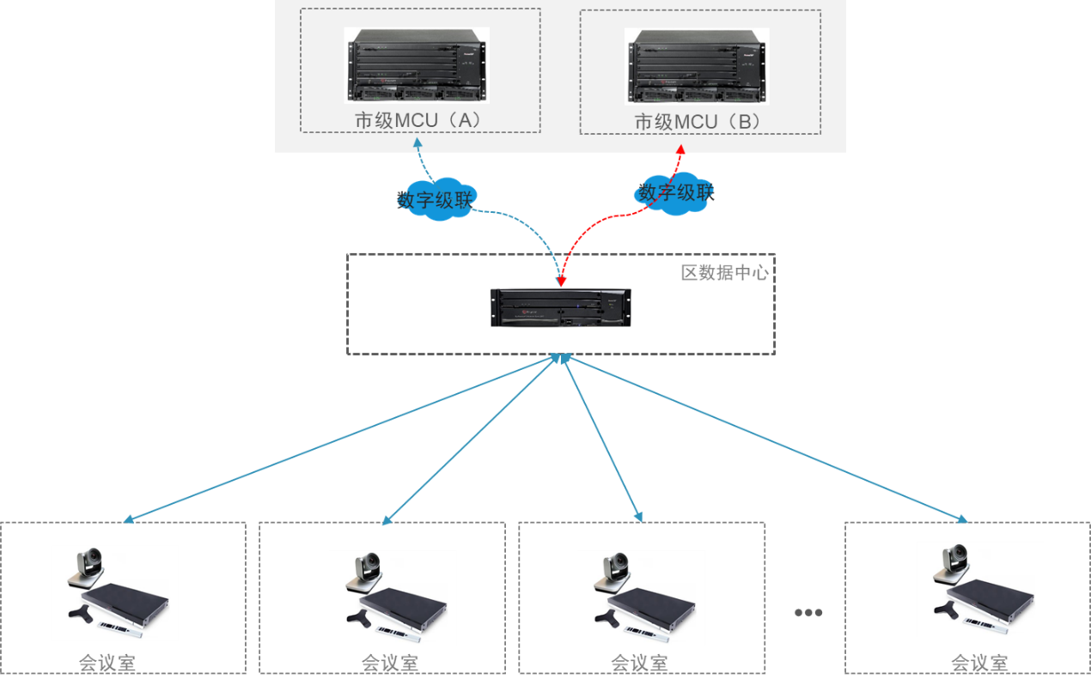

图：整体拓扑设计

## 区应急管理局与8个乡镇分中心的联网组图

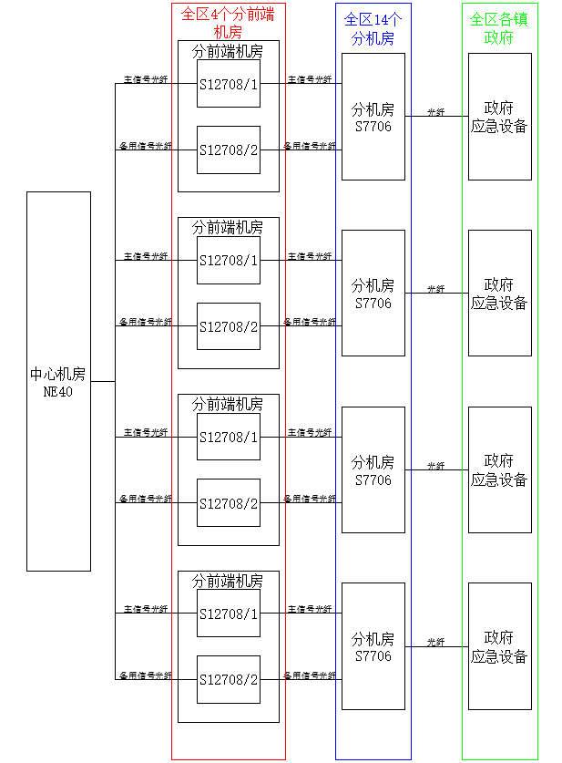

## 视频会议分中心场所建设

本次新建的8个乡镇视频会议分中心以控制为中心，通过网络将场所中各个系统有机的联合在一起，对各种音视频信号、计算机信号及多媒体信号进行控制、通过显示系统、数字会议系统满足指挥的要求，实现本地、远程的灵活控制，实现智能化、一体化管理。场所包括显示系统、会议音响系统、综合布线系统、供电系统、集中控制系统等。

建设设计内容包括装修、大屏显示系统、中央控制系统、信号切换系统等其他配套系统。应急指挥场所包含显示系统、音响与数字会议系统、会议控制系统、综合布线系统、供配电系统和防雷接地系统等建设内容。

为满足日常应急管理和处置突发事件的需要，提供应急值守和指挥会商的基本条件。主要表现在：

（1）、具备应急值守信息收集、指挥、会商的场所。

（2）、具备应急指挥场所要求的应用环境，包括大屏显示系统、视频会议系统、会议大厅会议讨论和控制系统、计算机网络系统等。

（3）与省、市、区、各镇、各有关部门应急管理视频会议、安监应急视频会议平台保持24小时联络畅通。

### 指挥大厅的设备的布局

视频会议乡镇分中心需要方便地观看大屏幕图像和进行信息对比、分析，满足应急指挥及研讨会商需求，在会商台前方设置大屏幕显示系统。会商台的座席设置应满足观看大屏幕显示图像的视角需求。主席位独立设有1个网络接口、1个电源接口、1个HDMI接口、1个麦克风接口、1个AV接口）。主席位左右两侧每两个席位设置一个信息点，共5组信息点，其它各桌面设置共4套5组信息点；

在视频会商室配备1套可以覆盖整个会商区的高清视频会议摄像机，整合现有三防视频会议设备，供领导直接进行会商、指挥调度使用。

### 应急指挥大厅整体设计思路

指挥场所是由一系列独立的视、音频系统，以及对它们进行控制的集中控制系统和场所保障环境组成的安全的、智能化视频会议环境，包括显示系统、音响与数字会议系统、集中制系统、综合布线系统、供配电系统和场所安防系统等系统。

场所总体设计上采用以集中控制为中心的网络化多媒体指挥环境的整体设计思想，通过综合布线对各种音视频信号的集中交换与处理，并对各种显示、矩阵、功放等多媒体设备进行必要的集成，实现本地、远程分散/集中的会议视频应用对音视频的需要，从而达到实现网络化、一体化管理的整体目标。

## 显示系统建设

### 系统设计描述

在 “技术先进、性能稳定、功能完善、操作方便、安全可靠、扩展方便”的设计目标下，本方案依据以下原则制订：

1、可靠性高，安全性高，操纵灵活，容易扩展，方便整合

2、图像显示效果清晰稳定，7X24小时运行

3、各种显示信号的接入能力

4、统一显示和功能分区显示

5、统一管理和分区独立管理

### 大屏系统组成

根据项目建设要求，本方案建议提供的LCD大屏幕显示系统由以下部分组成：

显示单元部分：

* 由4台65英寸显示单元组成；
* 拼接方式： 2 行× 2 列；

信号处理配件部分：

* 拼接支架及传输线缆
* 按照目前拼接单元的尺寸：长 mm，宽 mm，厚 mm，可以计算出拼接显示墙的尺寸：

### 系统功能

**全屏显示，高分辨率应用：**

全墙在多屏处理器的驱动下形成一个超高分辨率的统一显示平台，既可以全墙显示超高分辨率的大型完整的图形，也可以在上级领导来参观学习时方便快捷的实现显示标语、欢迎词或高分辨率的演示图片，各种信号以窗口形式显示，并可以在全墙范围内任意缩放、跨屏漫游。

### 信号处理系统功能

对信号源进行完善的处理，包括转接、分配、切换、分割、多屏拼接等等，达到信号资源共享的目的，使显示系统能轻易地获取任意一个或多个所需的信号，满足各种不同功能的需要。它是整个多媒体展示系统灵活性、安全性的有力保证。各种视频信号可以分别显示在大屏幕及不同的显示终端上。

## 数字会议系统建设

### 系统描述

数字会议音响系统主要功能是在会议过程中对发言者的声音进行放大和传送，要求在各个位置都能够清晰地听到发言者的声音。声音效果要清晰明亮、饱满圆润，没有噪音干扰，不产生啸叫，既能够真实地再现发言者的声音又能够对声音进行修饰和润色。数字会议音响系统包括数字会议系统、扩声系统、自动跟踪系统、视频源系统。

### 功能要求

可以清晰地回放视频会议中的音频信号，满足视频会议应用中的音频对话要求；

可以清晰扩声本地话筒的音频信号；

可以清晰回放DVD的音频信号；

可以回放计算机中播放文件附带的音频信号；

可以通过摄像机并将所拍摄画面编码传送至远端会场。

### 性能要求

按照国家的要求，分中心音响系统应满足召开视频会议的要求，系统设计遵循：《GB/T 50314-2000智能建筑设计标准》和《GB/T 2887-2000电子计算机场地通用规范》。

### 建设方案

视频会议大厅主要用于处理突发事件、进行远程会商、本地讨论，场所的音响和数字会议系统要达到良好的拾音和播放效果。音响与数字会议系统是专业扩声系统在会议场所中的应用，通过电声设计控制和改善厅堂音质。完整的音响系统主要包括信号源设备、信号传输设备、信号处理设备和音箱声场。对于应急平台应急指挥场所，数字会议话筒完成会场声音的采集，转换成0dB的line声音；line声音输入调音台、数字音频处理器，数字音频处理器将各种输入声音进行增益及衰减处理，对多路声音进行编组；编组后的声音进行系统回声消除，再将声音进行效果、均衡、压限等处理，最后通过功放传到会场内安装的音箱。系统还设置录音系统对会议话音进行录制保存。

根据系统中各部分功能及在系统架构中的位置，系统可分为拾音部分、调音部分、扩音部分、录音部分四部分。

大厅配备数字会议系统，会议系统要求配备高灵敏度的拾音、扩音、录音功能，能够清晰地采集发言者的声音；会议系统能够提供多种扩展功能，管理方便，稳定可靠；会议系统主机应具有一定的话筒冗余接入能力。会议单元以“手拉手”方式接入数字会议主机，配合集中控制系统，可以实现摄像跟踪功能。应急指挥厅采用1台模拟调音台及1台数字音频处理器组成一套音频信号处理系统，完成所有音频处理。会议发言话筒的音频信号首先经过模拟调音台，由模拟调音台对音频信号进行编组，对音质进行处理，然后输出给数字音频处理器扩声使用。在发言过程中，如果出现不同发言人员音量大小不同、音质需要修饰等情况时，都可先通过调音台的调节按钮进行微调，以达到最好的扩声效果。

另外，DVD、录音机、CD机及有线电视等音频信号可以直接输入到数字音频处理器上，数字音频处理器上完成所有需要的音频处理后，输出到功放、视频会议、录音设备等。

数字音频处理器由主机、功能模块、各种接口机等组成。数字音频处理器可利用计算机进行控制，也可以通过集中控制系统控制。中控系统主要控制调整音量、扩声模式调用。更为详细的控制利用控制计算机进行调控。

扩声系统的音箱布置保证利用音箱的指向特性来覆盖听众席，所有的坐席位都能接收到均匀的声能。

（1）左右主音箱的布置

在大屏两侧共布置2只或4只主音箱，每侧各1只，每只主音箱都覆盖全场。

（2）功放的匹配

功放满足扩声需要，功放功率需具备充足余量。

## 视频会议系统建设

### 实施方案描述

本次在乡镇分中心布设，通过综合布线，并且布设视频会议前端拾音、视频摄像设备，同新建的大屏显示系统和数字会议系统整合起来，可以实现应急管理局与辖区内各镇、各有关部门应急视频会议平台保持24小时联络畅通。

### 建设要求

（1）多种会议控制模式

可以在清新区全区范围内，召开双向视频会议。支持视频会议管理人员通过控制终端进行视频会议的集中控制和管理。提供多种会议控制模式（主席控制、导演控制语音激励、自动轮巡等模式）供选择使用。

实现省、市、区、镇四级应急管理视频会议和安全生产监督视频会议平台互联互通，应满足与省、市、区应急平台视频会议系统级联和管理的要求。

（2）同时召开多组会议

支持召开多组会议，在同一时刻可召开多个视频会议，相互之间不干扰。满足不同应急平台同时召开多组视频会议的要求。

（3）多画面会议

具有4分屏以上多画面显示功能，可以随意选择每个子画面，随意设置某个分会场在多画面的位置，子画面的切换可通过轮巡或语音激励方式实现。

（4）会议控制功能

支持指定/取消主席、发言申请、字幕设置、广播会场、多分屏设置和轮巡、会场静音和闭音、添加/删除会场、呼叫/挂断会场、会议召集、掉线重邀、主场轮巡、广播轮巡、终端控制等。

（5）双视频图像传送

视频会议终端支持同时传送2路视频图像，可以是本会场的2路录像信号，也可以是本会场的1路录像信号和会场外的1路视频信号（如监控录像或现场传过来的实时图像等）。

（6）计算机显示信号和视频信号同时传送

支持计算机显示信号和视频信号的同时传送，在视频会议过程中可以根据需要通过会议终端接入计算机显示信号，把文档、运算分析结果、图片等信息传递给参加会议的各个会场。计算机显示信号与视频信号的同时传送，实现计算机显示信号的共享。

（7）协议兼容

兼容主流的音视频协议；与大屏显示等系统紧密配合，具有清晰的显示效果，支持多种画面格式和多画面同时显示功能。

（8）速率适配

支持不同速率的适配（传输带宽范围从128Kb/s到2Mb/s），允许不同速率的视频会议终端参加同一会议。在召开较大范围内、或远距离的视频会议时，受网络状况、通信线路等情况的限制，整个会议系统无法保证统一的质量。为了保证应急会议的召开，需要允许采用不同速率的分会场加入会议。

（9）资料保存

视频会议系统的图像资料要按照相关要求保存，需要作为案例的，归入案例库进行保存。

（10）资料录播功能

能录制会议视频；利用组播技术，IP网上授权用户可通过播放器软件实时收看会议实况。

（11）召开语音会议

保障清晰稳定的语音通信。能够与电话系统和无线通信系统等互通，实现IP话机和普通话机接入。可以召开普通电话（或IP电话）与视频终端混合会议，满足特殊情况下的需要。

### 建设方案

服务器和网络通信现状，通过综合布线，迁移现有安监视频会议前端拾音、视频摄像设备，同新建的大屏显示系统和数字会议系统整合起来，可以实现应急管理局与辖区内各镇、各有关部门应急视频会议平台保持24小时联络畅通。

## 智能化及计算机网络系统

每个分中心，需要部署接入交换机和硬件防火墙。

其中接入交换机用来接入光纤专线，并连通分中心的视频会议、视频和音频系统，实现IP化的双向传输网络。

考虑到后续需要接入的其他的信息化系统和网络，本次方案需要硬件防火墙。

## 综合布线工程

### 系统描述

综合布线系统工程是一个用于传输语音、数据、影像和其他信息的标准结构化布线系统和工程实施工作，是视频会议大厅的传输网络的部署实施，它使语音和数据通信设备、交换设备和其他信息管理系统彼此相连接，综合布线，所用线缆包括数据线路、语音线路、音视频线、控制线等多种。

### 信息点计算

|  |  |  |  |  |
| --- | --- | --- | --- | --- |
| 房间名称 | 数据点数量 | 语音点数量 | 多媒体盒数量 | 视频数量 |
| 乡镇分中心会议场所 | 20 | 10 | 4 | 2 |
| 区二楼设备间 | 10 | 0 | 0 | 0 |
| **合计** | 30 | 10 | 4 | 2 |

## 通信网络建设

针对以上的现状和问题，本次方案建议使用广电专网的光纤接入专线为本次区应急管理局和8个乡镇分中心的视频会议专线通信。原因有以下几点：

1. 一旦出现应急突发事件，必须确保网络线路的稳定性和安全性，使用广电专线，属于清新区应急管理局和8个乡镇联通的专网专用线路，可以有效提高画面和声音的质量，同时能达到国际高清1080P的标准，有助于区领导应对突发事件对8乡镇的应急指挥调度的快速响应，可以与各镇、各部门保持24小时联络畅通。包括8乡镇的专网建设，有助与区与8乡镇实现网络一体化管理。
2. 由于8个乡镇的视频会议终端安装高清摄像头和达到高清1080P的画质标准，需要保证较强的带宽网络才能达到视频会议的正常运作。
3. 有助于各乡镇的工作人员和运维人员的日常管理和后期维修维护的工作，8个乡镇都有独立的清新广电网络机房和运维人员，一旦出现网络故障，可以确保第一时间有专业的广电网络维护人员到场处理。
4. 施工难度小，使用广电网络的专用光纤从广电机房到值班室，稳定性较好。
5. 使用广电专网，不影响办公楼的电子政务外网的日常运作，不会占用带宽，有效提高应急指挥视频专网的效率。
6. 使用广电专网和现有机房的核心交换机，配合“智能化计算机网络系统”的接入交换机和硬件防火墙等设备，有效保证应急指挥视频专网的安全性。

## 区中心机房升级内容

### 多点会议智能平台设备

区中心二楼设备间新增1台先进的多点会议智能平台设备，既要能够与上级政务外网的应急视频会议的网络兼容又要与目前通过专线互联的安监视频会议网络系统兼容，选择具有双网络许可能力、并且能够普遍兼容所有标准系统的MCU进行设计。

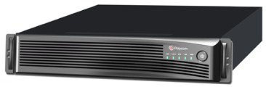

实时多媒体会议平台的基础是其基于标准的、模块化的架构，使企业能够充分利用他们现有和未来的会议投资。会议平台能够动态分配资源，获得最高效能，并可用于各种通话类型和各种环境。先进的架构还有助于实现高性能和高扩展性，并与IP（H.323和SIP）、PSTN和ISDN会议服务实现低成本集成。

### 会议便捷管控平台功能说明

#### 自定义角色及权限分配

本次建设的高清视频会议MCU是可以开放给各区人员使用的，各乡镇人员需要组织视频会议时，只需登录WEB界面进行会议预约申请，区中心后台系统管理员进行统一管控、审批。

系统支持进行三级单位和部门的管理。各级单位的用户只能维护和使用本单位和下属单位的视频会议设备资源，各单位之间互相不会影响。使得管理部门可以放心的将视频会议使用权下放到各级单位中去。

#### 角色权限定义

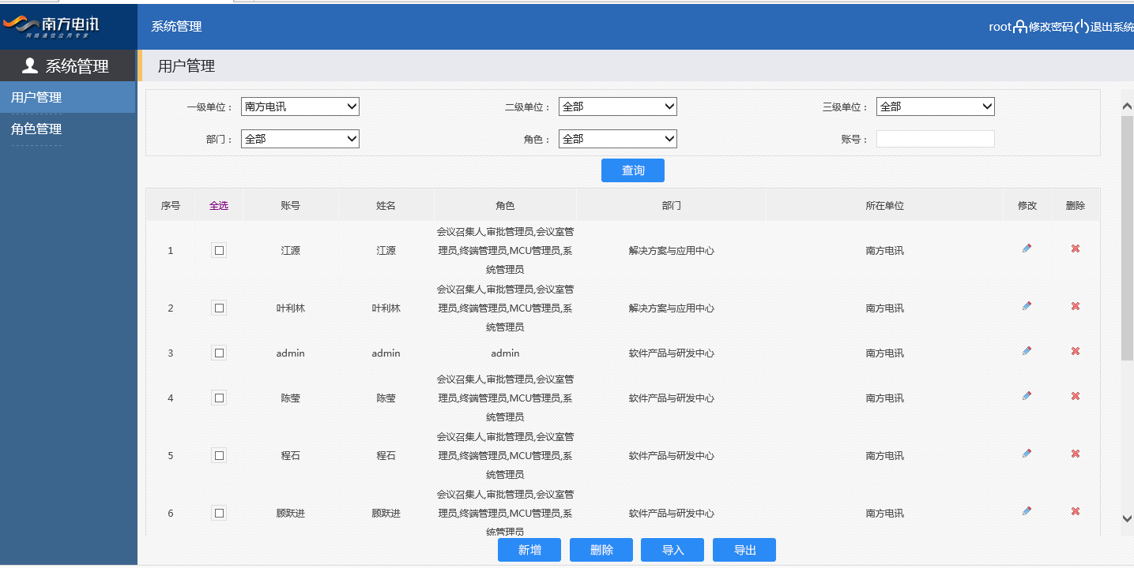

在软件中，具有内嵌的几种角色，用户也可以根据需要创建新的角色；或者并不创建新的角色，而只是开启或关闭该角色的几项菜单功能。

通过不同的组合，可以让软件的角色和菜单权限管理更加灵活。例如可开发广州人员权限，使其可独立预约该区的会议，当无法预约别区的会议室，除非管理员下方该区的会议室权限给指定人员。可以有效提高各区自行召开会议的效率。

#### 资源使用权限管理

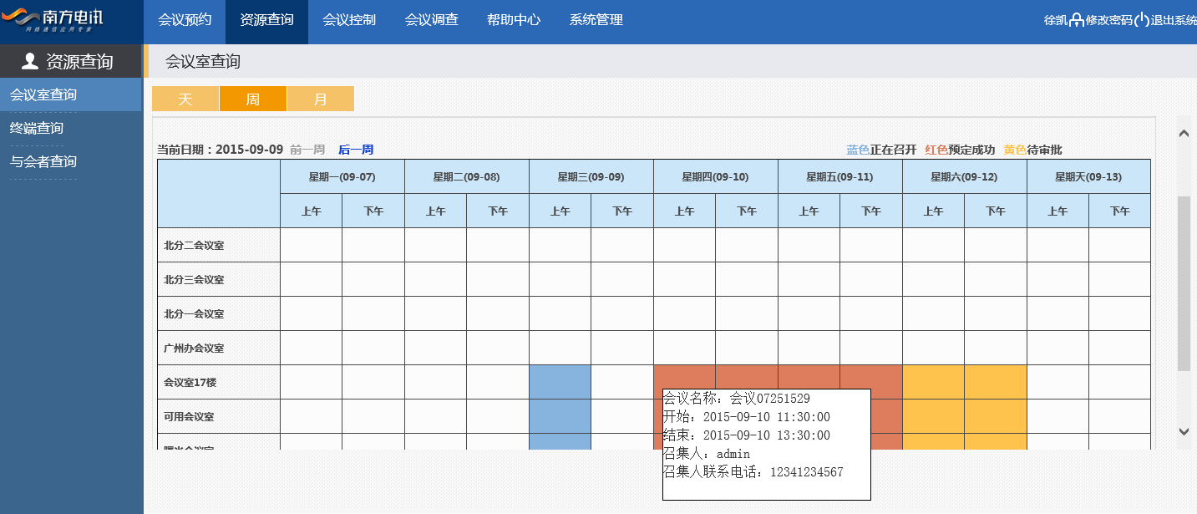

软件中，默认的资源使用权限（会议室，视频终端，MCU等）是根据用户所在的单位决定的。但也有一些情况，是需要打破这种限制的。

会议管理系统可以根据不同人员的权限进行设备预约的优先分配。该区域级别的人员预约了该区所有的会议室终端，但若总部临时需要对该区会议室终端进行会议预约，系统将根据总部人员权限优先规则，把该大区的会议室优先分配给总部人员预约的会议。

#### 应急视频会议发起模式

为了加强系统管理，提升系统工作效率，提高系统整体投资回报，同时降低信息部门的运维压力和操作难度，需要一个完整的流程来规范化和自动化的会议管理方案，来帮助我们实现会前准备、会议预约、会前通知、会中控制、会后统计等功能。

功能界面如下：

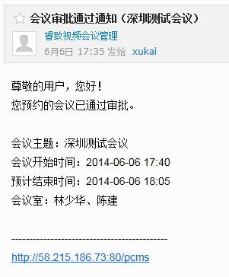

图：登陆界面

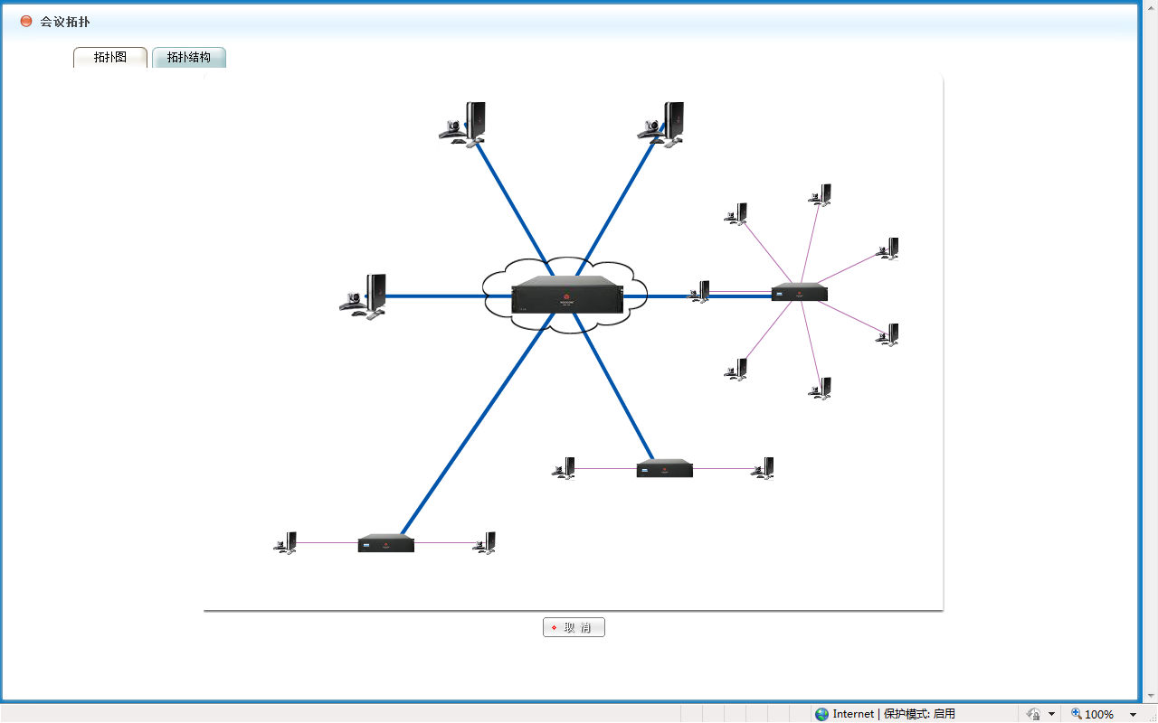

图：会议级图形化拓扑

其次，在会议控制中，可以对所有的视频终端设备进行统一管理，切换音视频信号，一键切换演讲会场，发言会场。而不必关心后台实现的技术细节。

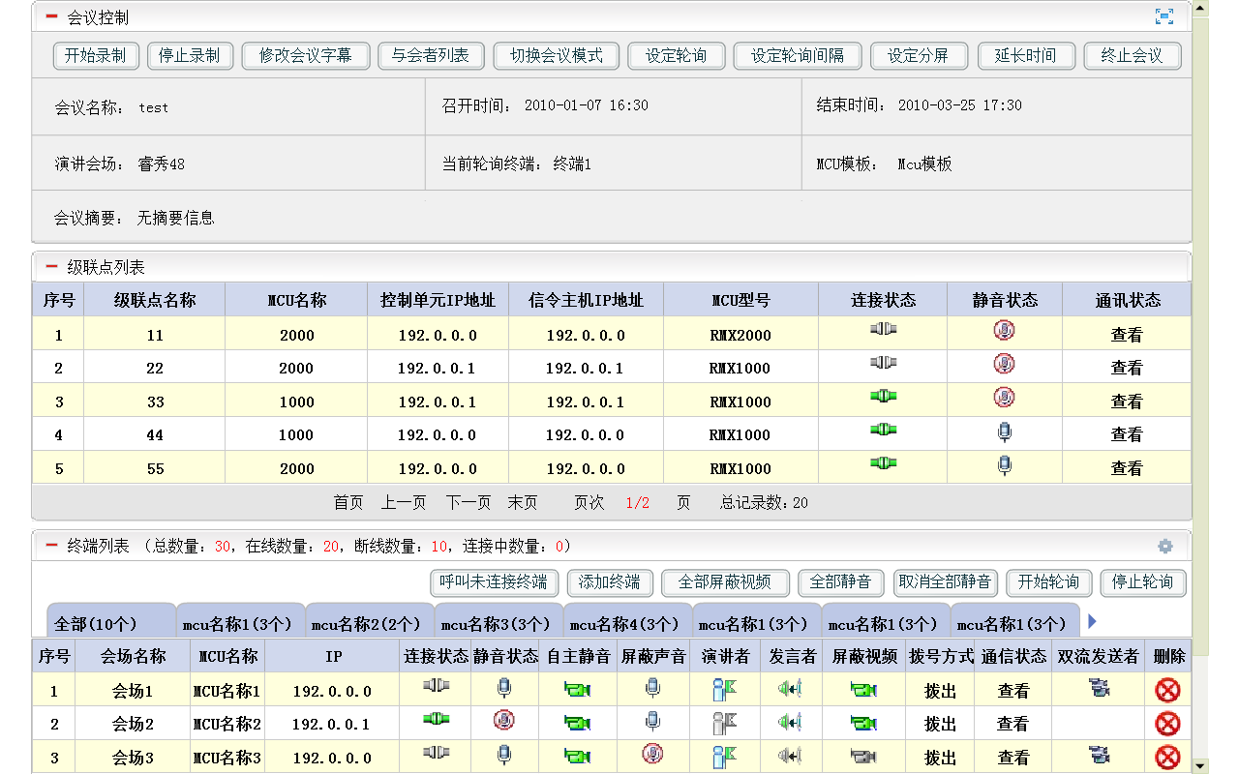

图：会议控制界面

# 系统维护要求

## 服务范围

在免费运维服务期内，本项目的运维服务范围包括：

1.本次项目新建的系统，包括硬件和网络设备、光纤专线网络、应用软件等的维护、维修、更换故障设备和产品升级；

2.应与项目集成商签订合理的运维服务保障协议，保证提供充足的备品备件资源。

## 免费维护期要求

要求项目集成商提供的所有硬件和网络设备需要提供3年保修服务及免费技术支持服务；对提供的所有软件需要提供1年的质保期及免费技术支持服务。

# 工程总体预算（以具体清单为准）

|  |  |  |  |  |  |
| --- | --- | --- | --- | --- | --- |
| **序号** | **设备和施工内容** | **数量** | **单价** | **小计** | **备注** |
| **一** | **乡镇分中心配置和实施内容** | | | | |
| 1 | 乡镇分中心显示系统 | 1套 |  |  |  |
| 2 | 会议讨论系统和会议控制管理系统 | 1套 |  |  |  |
| 3 | 视频会议系统设备和软件 | 1项 |  |  |  |
| 4 | 综合布线工程 | 1项 |  |  |  |
| 5 | 智能化和计算机网络设备 | 1项 |  |  |  |
| 二 | 区中心二楼设备间升级内容 | | | | |
| 7 | 多点会议智能平台设备 | 1套 |  |  |  |
| 8 | 会议便捷管控平台一套 | 9个授权 |  |  |  |
|  | **合计** | |  | |  |